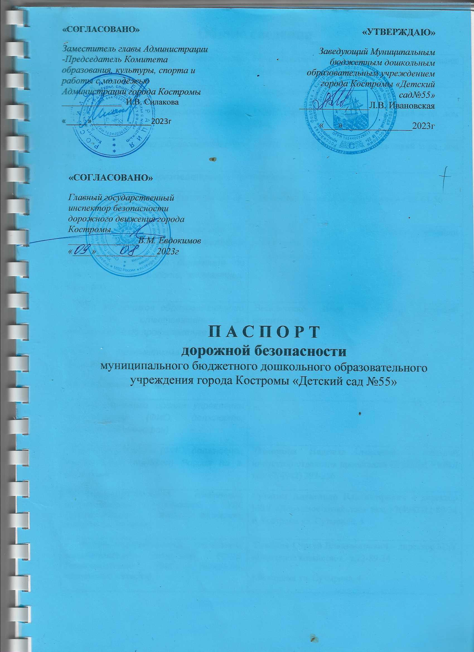

**«УТВЕРЖДАЮ»**

*Заведующий Муниципальным бюджетным дошкольным образовательным учреждением города Костромы «Детский сад№55»*

_______________Л.В. Ивановская

«___»_______________2023г

**«СОГЛАСОВАНО»**

*Заместитель главы Администрации -Председатель Комитета образования, культуры, спорта и работы с молодёжью Администрации города Костромы*

______________ И.В. Силакова

«_____»______________2023г

**«СОГЛАСОВАНО»**

*Главный государственный*

*инспектор безопасности*

*дорожного движения города Костромы*

*_______________В.М. Евдокимов*

*«____»_____________2023г*

**П А С П О Р Т**

**дорожной безопасности**

муниципального бюджетного дошкольного образовательного учреждения города Костромы «Детский сад №55»

**Содержание**

1.Общие сведения

2. Схема района расположения образовательной организации МБДОУ «Детский сад№55» города Костромы, пути движения транспортных средств и детей (обучающихся).

3. Схема организации дорожного движения в непосредственной близости от образовательной организации с размещением соответствующих технических средств организации дорожного движения, маршруты движения детей и расположение парковочных мест.

4. Маршруты движения организованных групп детей от образовательной организации к стадиону, парку или спортивно-оздоровительному комплексу.

5. Пути движения транспортных средств к местам разгрузки/погрузки и рекомендуемые безопасные пути передвижения детей по территории образовательной организации.

**Общие сведения**

|  |  |
| --- | --- |
| *Наименование образовательного учреждения:* | Муниципальное бюджетное дошкольное образовательное учреждение детский сад№55 |
| *Тип образовательного учреждения* | Общеразвивающего вида |
| *Юридический адрес образовательного учреждения* | 156016 город Кострома 1 Давыдовский м-рн, дом 22-а |
| *Фактический адрес образовательного учреждения* | 156016 город Кострома 1 Давыдовский м-рн, дом 22-а |
| ***Представители образовательного учреждения:*** | |
| *- ФИО директора (заведующего), контактный телефон* | Ивановская Людмила Владимировна т.22-63-56 |
| *- ФИО заместителя директора по учебной работе, контактный телефон* | Васильченко Инна Викторовна старший воспитатель т.22-73-02 |
| *- ФИО заместителя директора по воспитательной работе, контактный телефон* | - |
| *- ФИО работников образовательного учреждения, ответственных за мероприятия по профилактике*  *детского травматизма (должность, контактный телефон)* | Васильченко Инна Викторовна старший воспитатель  22-73-02 |
| ***Ответственные от:*** | |
| *- муниципального органа управления образованием (ФИО, должность, контактный телефон)* | **-** |
| *- Госавтоинспекции (ФИО, должность, контактный телефон) Россия по г. Костроме* | **Охапкина Надежда Алексеевна** – старший инспектор отделения пропаганды ОГИБДД УМВЛ тел:+7(4942) 397-256 |
| *-дорожно-эксплуатационной организации, осуществляющей содержание УДС Госавтоинспекции (ФИО, должность, контактный телефон)* | **Сутягин Александр Владимирович –** директор МБУ «Дорожное хозяйство» тел: +7(4942)22-89-34 г. Кострома ул. Сутырина, 4 |
| *- дорожно-эксплуатационной организации, осуществляющей содержание ТСОДД Госавтоинспекции (ФИО, должность, контактный телефон)* | **Грибков Сергей Владимирович –** директор МБУ «Дорожное хозяйство» т.22-89-34  г.Кострома ул. Сутырина, 4 |

|  |  |
| --- | --- |
| ***Информация об образовательном учреждении:*** | |
| *Количество педагогического состава* | 26 |
| *Количество учащихся в образовательном учреждении* | 229 |
| *Наличие и место расположения уголка по БДД* | В каждой возрастной группе |
| *Наличие и место расположения кабинета / класса БДД* | нет |
| *Наличие автогородка / площадки по БДД* | Расположено на территории |
| *Наличие автобуса в образовательном учреждении* | нет |
| *Владелец автобуса, обслуживающего образовательное учреждение* | нет |
| *Место медицинского освидетельствования водителя (ей)* | нет |
| *Время занятий в образовательном учреждении:*  *- 1 смена*  *- 2 смена*  *- внеклассные занятия* | Занятия по БДД с детьми дошкольного возраста проводиться в  9.00-9.20  15.30-16.00 |
| *Телефоны оперативных служб:* | |  |  | | --- | --- | | Государственная противопожарная служба МЧС РФ | 01; 31-27-07 | | Управление внутренних дел | 02; 39-70-02, 32-39-09 | | Пульт централизованной охраны | 55-92-93;  55 -94-93 | | Дежурные части полиции: УВД по г. Костроме | 39-70-02 | | ОП-1 (Фабричного округа) | 31-77-72 | | ОП-2 (Давыдовского округа) | 32-50-52 | | ОП-3 (Заволжского округа) | 53-57-91;  53-02-02 | | ГИБДД города Костромы | 31-67-41 | | Скорая медицинская помощь | 03; 31-61-67 | | Аварийная служба «Костромагоргаз» | 04; 49-11-32 | | Аварийная служба «Центрэлектросети» | 05; 55-48-81 | | Аварийно-диспетчерская служба ЖКХ | 39-04-04 | | Дежурный по городу | 31-05-05 | | Линия тепловых сетей (аварийная служба) | 07; 31-64-21 | | Дежурный по Управлению ФСБ | 31-48-62 | | Управление ФСБ (телефон доверия) | 39-57-00 | | Управление комитета по борьбе с наркотиками | 42-68-72 | | Дежурный по Управлению ГОЧС (МЧС) | 49-18-38 | | Отдел ГОЧС МУ «Центр гражданской защиты» | 45-06-25 | | Служба спасения города Костромы | 55-59-11;  55-02-55 | | Дежурный гидрометеостанции | 55-39-23 | | Дежурный службы ГТС (о повреждении телефона) | 31-00-22;  39-00-22 | | Административная практика | 32-37-30 | | Комитет образования города Костромы | 47-14-19 | |

Примечание. Дорожно-эксплуатационные организации, осуществляющие содержание УДС, несут ответственность в соответствии с законодательством Российской Федерации (Федеральный закон «О безопасности дорожного движения» №196-ФЗ, КоАП, Гражданский кодекс).

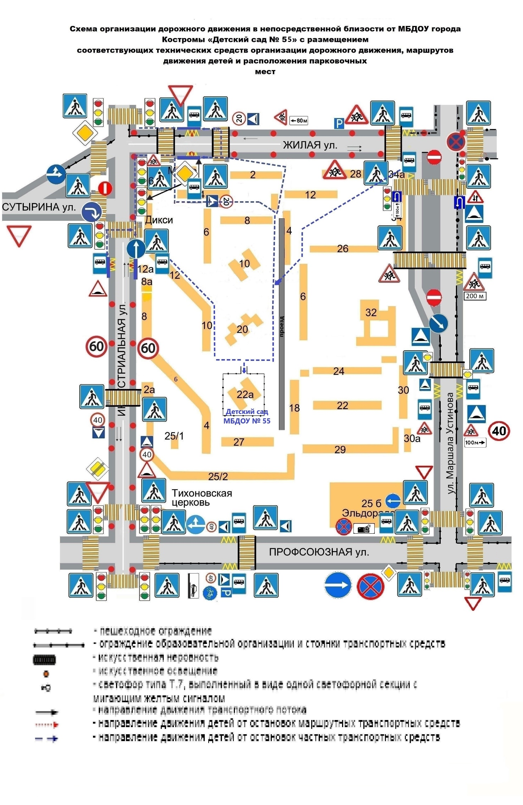

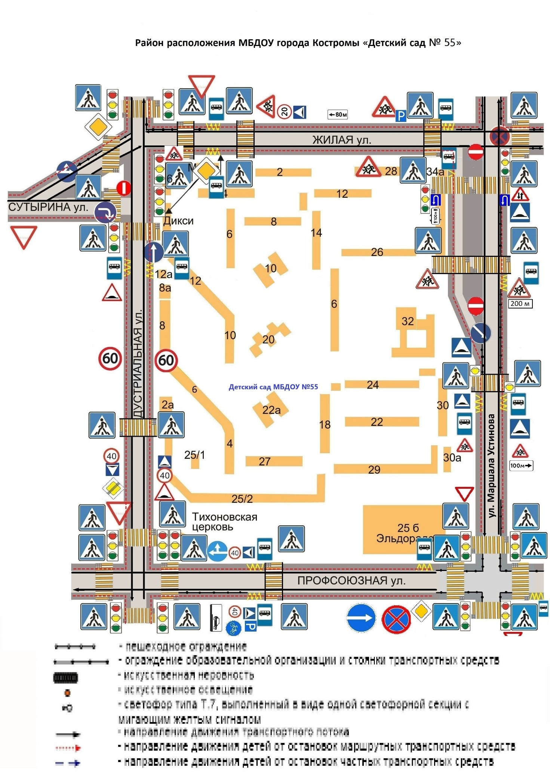

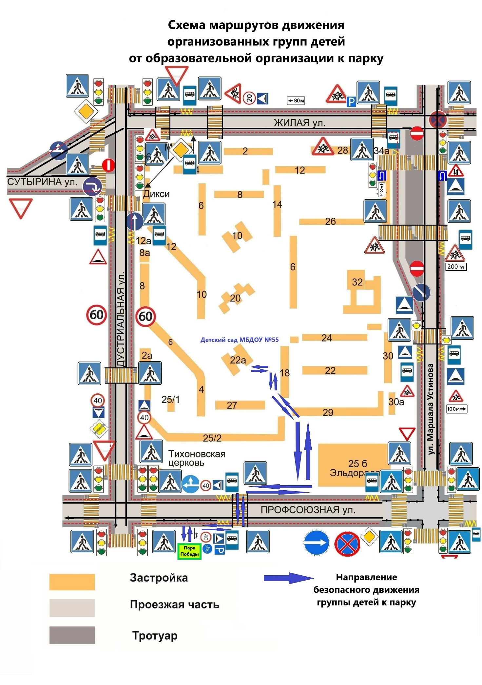

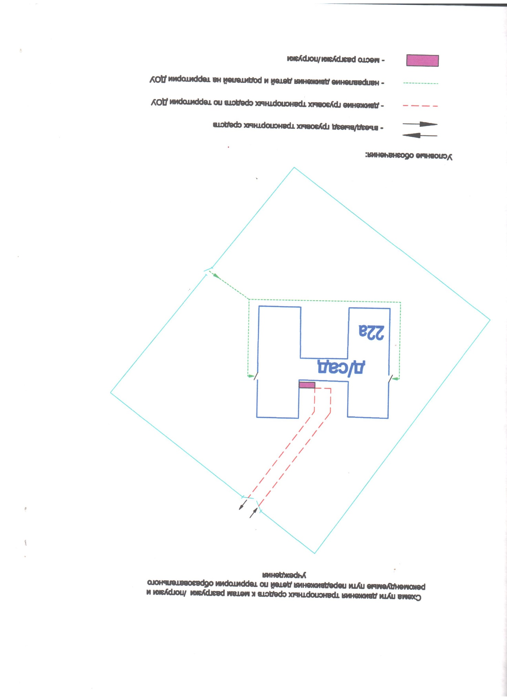

Фото1. Дорожные знаки и светофор на улице Индустриальной при пересечении с улицей Сутырина

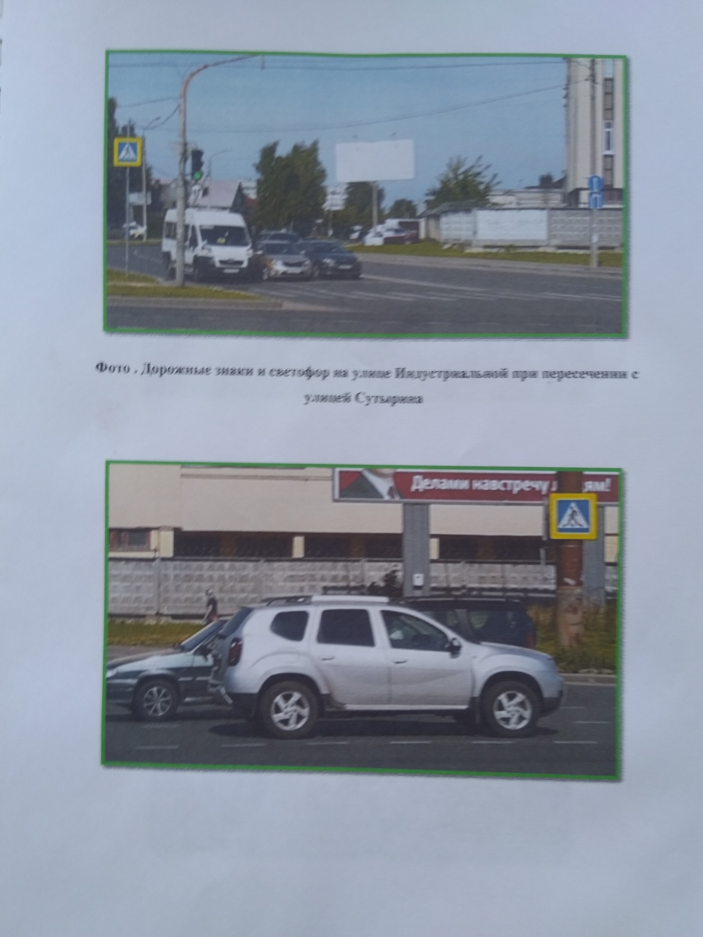

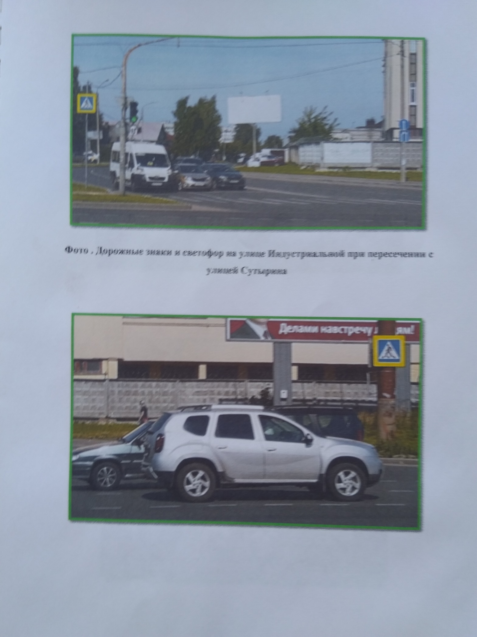

Фото2. Светофор и дорожные знаки на улице Жилой

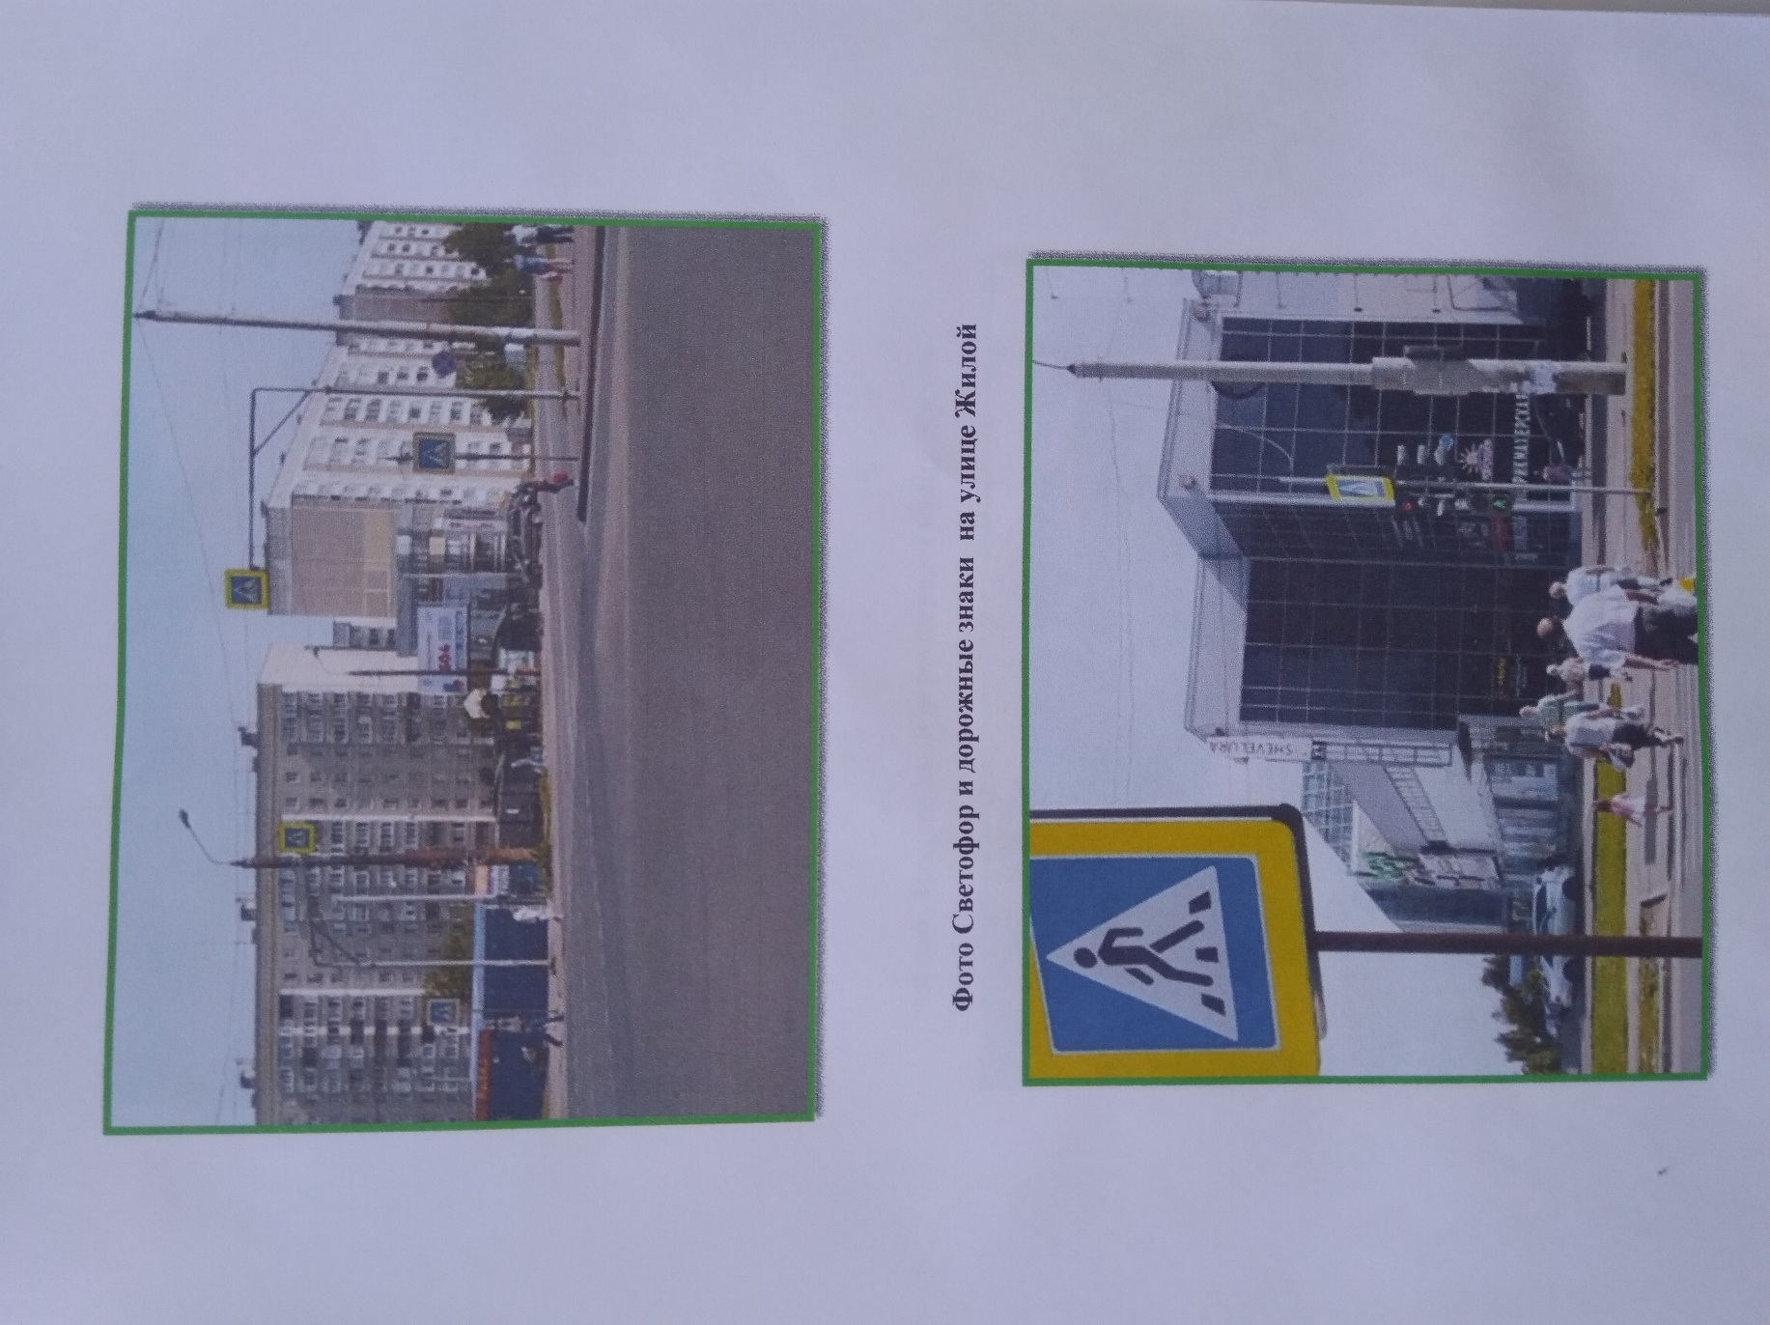

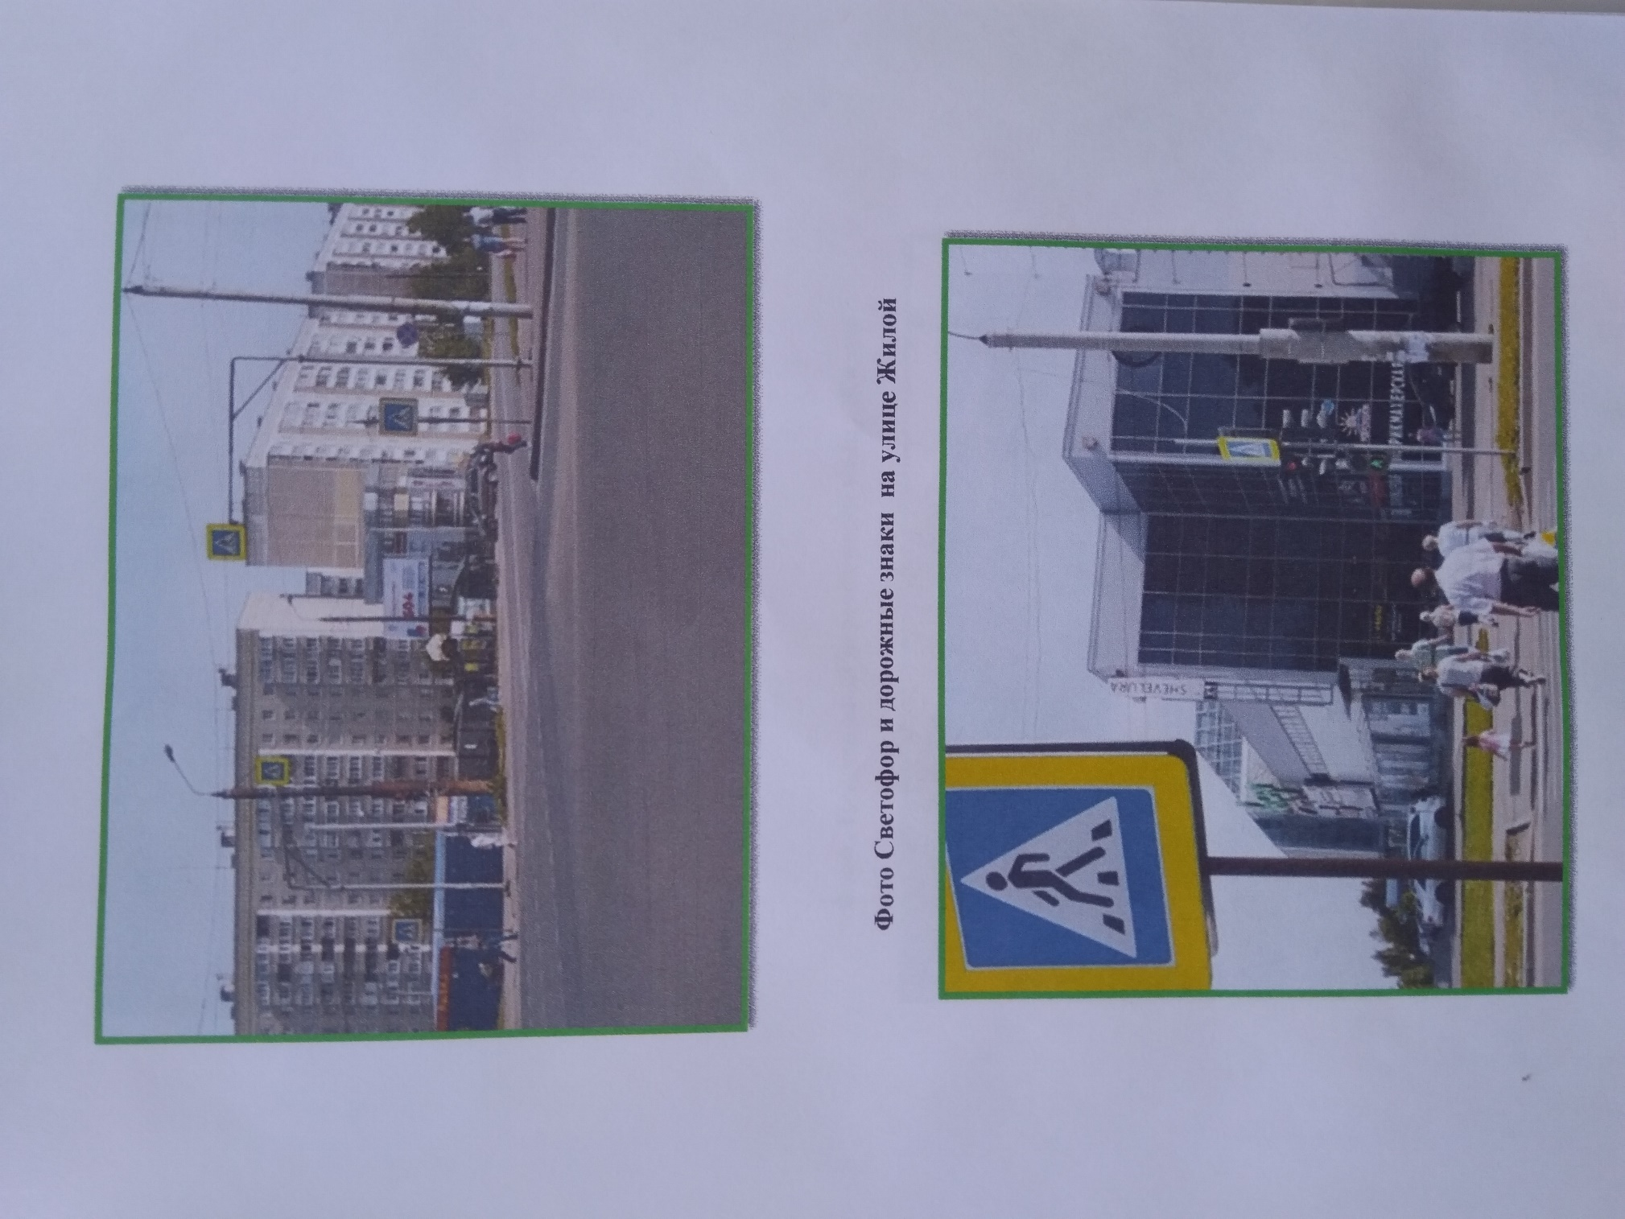

Фото3. Пешеходный переход через улицу Жилую

